April 2024

# PRESSEMITTEILUNG

## Notstromversorgung: Verband DFN startet Initiative für mehr Fachkräfte

**Deutscher Fachverband Notlichtsysteme (DFN) wirbt um Nachwuchs: Spezialwissen zu Sicherheitsbeleuchtung und batteriegestützten zentralen Stromversorgungsystemen ist mehr denn je gefragt.**

Stromausfälle finden trotz relativ hoher Netzstabilität immer wieder statt, laut Bundesnetzagentur im Jahr 2022 im Durchschnitt pro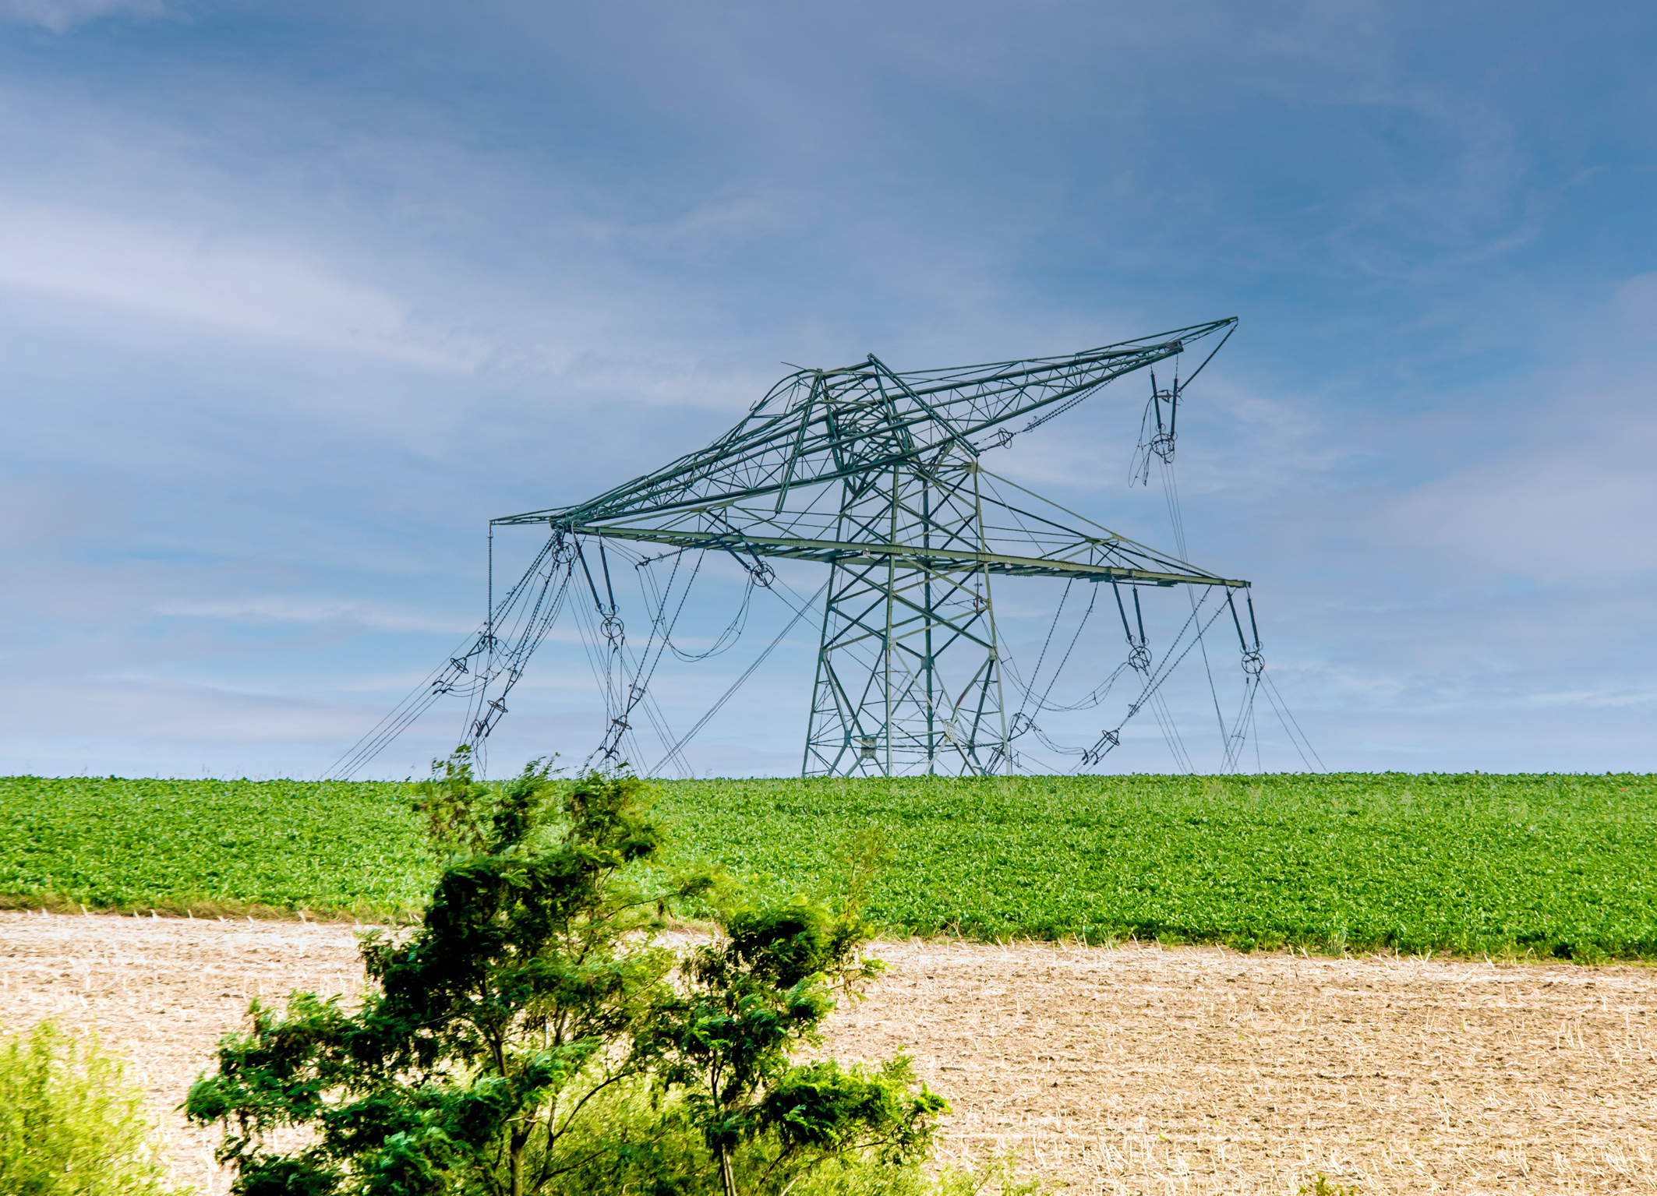 Verbraucher 12,2 Minuten – etwa nach Naturkatastrophen oder auch durch menschliches Versagen, zum Beispiel wenn bei Straßenarbeiten Erdkabel durchtrennt werden. In jedem dieser Fälle müssen Notlichtsysteme funktionieren. Ebenso im Brandfall, der sich in Deutschland alle zwei bis drei Minuten ereignet, ist eine effektive Lenkung flüchtender Menschen aus dem Gefahrenbereich immens wichtig.

„Sicherheit ist nicht selbstverständlich, nur gemeinsam können wir das Risiko weiter senken“, sagt Ralph Schwerdtfeger, Vorsitzender des Deutschen Fachverbands Notlichtsysteme (DFN). Der bundesweite Verband mit Sitz in Kaarst bei Düsseldorf vereint Hersteller und Fachhändler für Sicherheitsbeleuchtung und zentrale Sicherheitsstromversorgungssysteme. „Umso wichtiger ist die hochqualitative Aus- und Weiterbildung von Expertinnen und Experten. Wenn Berufe wirklich systemrelevant sind, dann sind es die, die sich um unsere Stromversorgung kümmern.“ Der DFN hat deshalb eine Recruiting-Initiative gestartet, mit der neue Fachkräfte gewonnen und auch ausgebildet werden sollen.

## Recruiting-Video unterstreicht die Wichtigkeit von Spezialwissen

Spezialwissen zu Sicherheitsbeleuchtung und batteriegestützten zentralen Stromversorgungsystemen ist mehr denn je gefragt. „Wir schaffen Sicherheit“, hat sich der Verband auf die Fahnen geschrieben und zählt in einem Recruiting-Video beispielhaft auf: „An Orten, wo Menschen zusammenkommen, sorgen wir dafür, dass im Notfall alles läuft: an Bahnhöfen, Flughäfen, in Kaufhäusern, Kinos, Krankenhäusern, OP-Sälen, in Betriebsstätten und sogar auf Baustellen.“ Die Technik sei dabei hochkomplex, verschiedenste Komponenten griffen nahtlos und unsichtbar ineinander – während alle Beteiligten viele Normen und Vorschriften beachten müssten.

„Umso wichtiger sind echte Spezialisten“, schließt sich Ralph Schwerdtfeger an. „Unsere Mitgliedsfirmen sind mittlerweile wie Lotsen, die durch ein immer größer werdendes Labyrinth an Schnittstellen und Regelungen führen.“ Jede Firma, die sich an der Recruiting-Initiative beteiligt, stellt sich und seine Stärken in einem eigenen Video vor und hat damit auch die Gelegenheit, potenziell passende Bewerberinnen und Bewerber für die Fachkräfte-Ausbildung anzusprechen.

Mit zahlreichen Maßnahmen gehe der Verband grundlegende Probleme in der Branche an, darunter gezielt den Fachkräftemangel, erklärt der Vorsitzende: „Im DFN bereiten wir Ausbildungsseminare vor, in dem sich gezielt Planer, Elektrofirmen und Prüfer im Bereich der gesicherten Stromversorgung weiterbilden können. Außerdem referieren Experten in fachspezifischen Seminaren zur Sicherheitsbeleuchtung sowie batteriegestützten zentralen Stromversorgungsystemen und bringen Firmen auf den neuesten Stand.“

## Gemeinnütziges Netzwerk zur Verbesserung der Sicherheit

Seit 1999 setzt sich der DFN aktiv dafür ein, Gebäude bei Stromausfall sicherer zu machen und den Schutz der Bewohner und Nutzer zu verbessern. Das gemeinnützige Netzwerk vereint derzeit 20 Hersteller und Fachhändler aus den Bereichen Sicherheitsbeleuchtung und zentralen Sicherheitsstromversorgungssystemen mit einem Gesamtumsatz von mehr als 230 Millionen Euro. Durch eine Servicekooperation unter den Mitgliedern ist sichergestellt, dass bei technischen Störungen schnell regionale Hilfe geleistet werden kann.

Darüber hinaus beraten der Verband und dessen Mitglieder Ausschüsse und Gremien, die sich mit der Bewertung, Auslegung und Regulierung von Notlichtsystemen oder ähnlichen Anlagen befassen. Schwerdtfeger: „Wir sitzen an der Quelle der Normungen und setzen uns auch für Korrekturen ein, die nach unserer Erfahrung sinnvoll sind.“

Weitere Informationen zum Verband finden Interessierte auf der Webseite [www.dfn-online.de](http://www.dfn-online.de/) – hier werden zum Beispiel Referenzprojekte der Mitgliedsfirmen vorgestellt und über Normen und Vorschriften der Bundesländer informiert. Das neue Recruiting-Video des Verbands ist hier abrufbar: <https://www.dfn-online.de/stellenangebote/>

## Ralph Schwerdtfeger

**Weitere Auskünfte gibt:**

Ralph Schwerdtfeger (Vorsitzender)

Deutscher Fachverband Notlichtsysteme e.V.

An der Gümpgesbrücke 19, 41564 Kaarst

Telefon 02131 / 40213-60, E-Mail: [info@dfn-online.de](mailto:info@dfn-online.de)

**Über den DFN:**

Der Deutsche Fachverband Notlichtsysteme (DFN) bündelt die Kompetenz mittelständischer Unternehmen, die sich mit Sicherheitsbeleuchtung und zentralen Sicherheitsstromversorgungssystemen beschäftigen. Das Netzwerk besteht derzeit aus 20 Mitgliedsfirmen, die einen Gesamtumsatz von mehr als 230 Millionen Euro erwirtschaften. Der Verband und seine Mitglieder gewährleisten einen bundesweiten Service und arbeiten ehrenamtlich in wichtigen Normungsausschüssen mit.

**Pressebild:**

(C) Ralf Geithe - stock.adobe.com

*Stromausfälle geschehen unter anderem als Folge von Naturkastrophen, aber auch durch menschliches Versagen und durch Brände. Die Mitgliedsunternehmen des Deutschen Fachverbands Notlichtsysteme (DFN) sorgen dafür, dass Sicherheitsbeleuchtung und zentrale Sicherheitsstromversorgungssysteme einwandfrei funktionieren. Der DFN hat aktuell eine Recruiting-Initiative gestartet, mit der neue Fachkräfte gewonnen und auch ausgebildet werden sollen.*